**На Windows 10 в АС «УРМ» отображаются иероглифы**

Для корректного отображения символов выполните следующие шаги:

**Шаг 1: проверить, все ли обновления Windows установлены.**

Для этого необходимо перейти в Центр управления Windows и выбрать пункт Проверить наличие обновлений.

**Шаг 2: проверить региональные настройки (особенно актуально для английских редакций ОС).**

 Панель управления – Язык – Изменение форматов даты, времени и чисел:

* Местоположение - Основное расположение – Россия

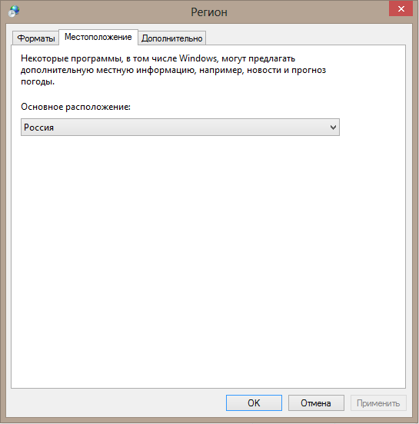

* Дополнительно - Текущий язык программ, не поддерживающих Юникод – Русский (Россия)

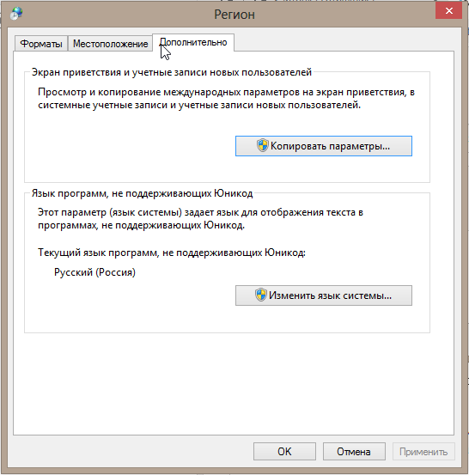

Заодно следует проверить "Стандарты и форматы" - желательно, что бы там тоже стоял Русский. 

**Шаг 3: проверить Настройки рабочего стола - Оформление.**  
Элемент зависит от того, где отображается кривой шрифт. Общий смысл - поменять шрифт - обычно это Tahoma. Иногда бывают ситуации, когда в настройках стоит Tahoma, а при временной замене шрифта на другой (с применением изменений), и последующей обратной замене, все становится нормально.

**Шаг 4: сбросить настройки шрифта.**

* Зайти в «Параметры шрифтов» («Пуск» → «Панель управления» → «Шрифты» или «диск C» → «Windows» → «Font»).
* В левой части окна найти и раскрыть подраздел «Параметры шрифта».

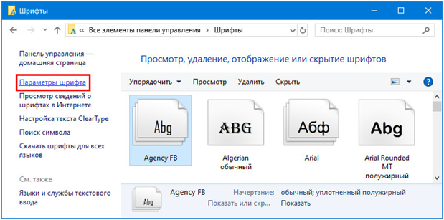

* Нажать на кнопку «Восстановить параметры шрифтов…».

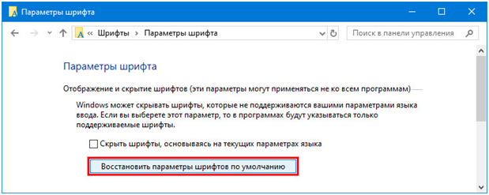

**Шаг 5: Импортировать постановки в реестр Windows.**

В реестре HKEY_LOCAL_MACHINE\SOFTWARE\Microsoft\Windows NT\CurrentVersion\FontSubstitutes - находятся постановки шрифтов.

Имеет смысл импортировать в качестве эксперимента в реестр приложенный к статье файл «Постановки.reg» (предварительно сделать копию этого раздела реестра). Затем перезагрузить машину.

**Шаг 6: проверить есть ли шрифт MS San Serif в системе.**

Необходимо зайти Панель управления - Шрифты.

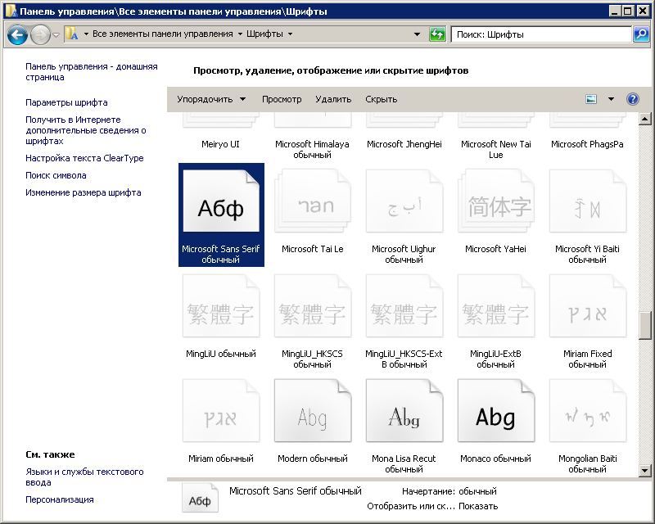

И всё ли в порядке с его отображением.

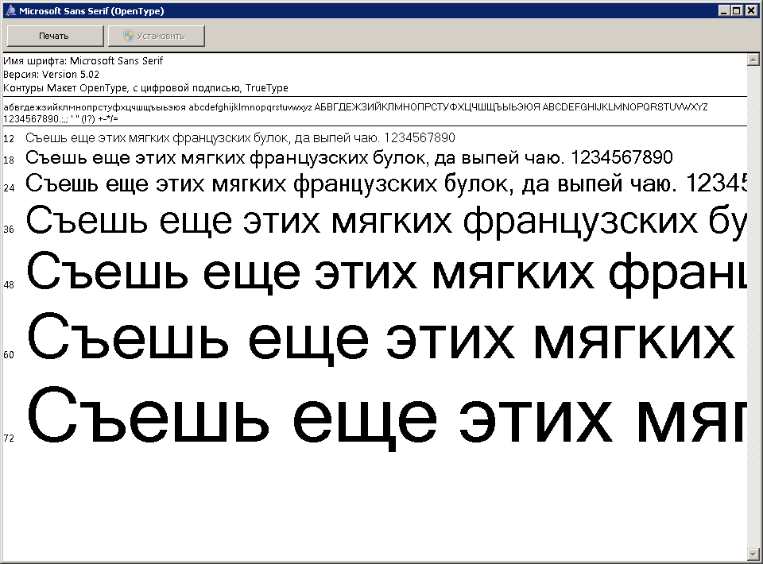

Так же следует проверить отображение русских букв с этим  шрифтом в других программах, например в MS Word создать текст с разным размером шрифта.